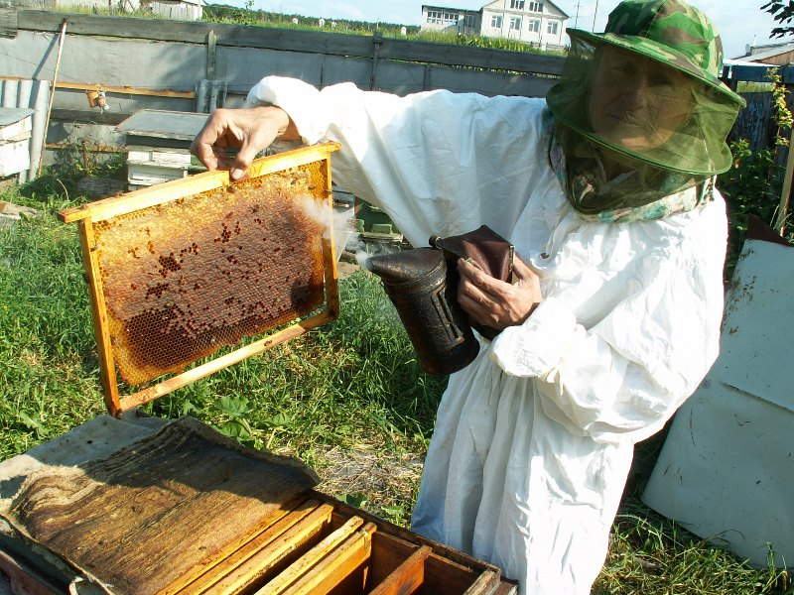
ИНФОРМАЦИЯ
для пчеловодов

Учитывая ситуацию 2019-2020 годов, связанную с гибелью пчел на территории Свердловской области и планирование дальнейших действий государственной ветеринарной службы Свердловской области, ГБУСО Серовская ветеринарная станция сообщает следующее.
В соответствии с «Инструкцией о мероприятиях по предупреждению и ликвидации болезней, отравлений и основных вредителей пчел» от 17.08.1998 года на каждую пасеку должен быть заведен ветеринарно-санитарный паспорт, где фиксируется ветеринарно-санитарное состояние пасеки (сведения о здоровье пчел, условиях их содержания и лабораторные исследования на заразные заболевания пчел). Паспорт является учетным документом и регистрируется в государственной ветеринарной службе территории по местонахождению пасеки.
Ветеринарными правилами содержания медоносных пчел в целях их воспроизводства, выращивания, реализации и использования для опыления сельскохозяйственных энтомофильных растений и получения продукции пчеловодства, утвержденными приказом Министерства сельского хозяйства Российской Федерации от 19.05.2016 № 194, (далее – Правила) установлены требования к обязательным профилактическим мероприятиям и диагностическим исследованиям пчел, в частности в разделе 4 Правил говорится о том, что пчелы, содержащиеся в хозяйствах, подлежат диагностическим исследованиями обработкам против инфекционных и паразитарных болезней пчел в соответствии с Планом противоэпизоотических мероприятий, профилактические мероприятия и диагностические исследования пчел осуществляются в соответствии с законодательством Российской Федерации в области ветеринарии.
По обращению владельца пасеки, государственной ветеринарной службой проводится ветеринарно-санитарное обследование пасеки.
В целях диагностики возбудителей заразных болезней пчел производится отбор проб патологического материала, который направляется на исследование в лаборатории (испытательные центры), входящие в систему Государственной ветеринарной службы Российской Федерации, или иные лаборатории (испытательные центры), аккредитованные в национальной системе аккредитации (далее – Лаборатория).
Обращаем Ваше внимание, что в соответствии с разделом 4 инструкции по профилактике отравления пчел пестицидами от 14 июня 1989 года обследование пострадавшей от отравления пасеки проводит комиссия. По результатам работы комиссии оформляется акт, в котором отражается достоверность гибели пчел, обстоятельства, при которых она произошла, размер нанесенного ущерба, число и вид отобранных и направленных в лабораторию проб материала, предполагаемую причину гибели и предложения.
Отбор проб проводят в соответствии с Правилами отбора и пересылки патологического материала и Инструкцией по профилактике отравления пчел пестицидами от 14.06.1989.
Ветеринарный специалист, производивший отбор и упаковку проб, составляет сопроводительное письмо. Срок доставки проб на исследование в ветеринарную лабораторию не должен превышать одних суток с момента отбора материалов.
Дополнительно сообщаем о том, что 29 июня 2021 года вступает в силу Федеральный закон от 30 декабря 2020 года № 490-ФЗ «О пчеловодстве в Российской Федерации».

